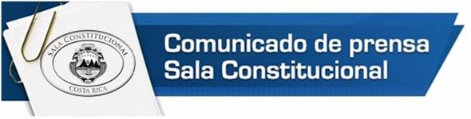

SC-CP-080819

San José, 08 de agosto de 2019

**COMUNICADO DE PRENSA**

**Sala Constitucional celebra su 30 aniversario con seminario internacional**

* *Tribunal extiende invitación para participar en Congreso; inscripción es gratuita y contará con expositores de Italia, España, Alemania…*

La Sala Constitucional, garante de la dignidad, derechos y libertad de las personas, realizará un seminario internacional para conmemorar su 30 aniversario. La actividad es gratuita y abierta a todo el público.

El congreso, denominado *Seminario de Celebración de XXX Aniversario de la Creación de la Sala Constitucional,* se llevará a cabo el miércoles 25, jueves 26 y viernes 27 de setiembre en el auditorio del edificio del Organismo de Investigación Judicial (San José).

Dentro de los temas que se abordarán sobresalen: “La libertad de expresión en el contexto de las redes sociales”; “Jurisdicción constitucional y democracia en el texto Latinoamericano” y el “El Poder Judicial en el constitucionalismo moderno”.

La alemana Marie Christien Fuchs, el argentino Nestor Pedro Sagües, los españoles Joan Barata y Luis María López Guerra; la italiana Elena Bindi y el venezolano Allan Brewer Carías se destacan entre los expositores del Congreso.

El cupo es limitado, para inscribirse solo se requiere enviar un correo electrónico a la dirección sala4-informacion@poder-judicial.go.cr o llamar a los teléfonos 2549-1500, 2549-1600, 2549-1601. Se dará certificado electrónico de participación a quienes asistan a la actividad.

**Más actividades**

Este Seminario forma parte de las actividades que organiza la Sala Constitucional en la celebración de sus tres décadas de existencia. También se lanzarán una campaña audiovisual sobre el impacto de las resoluciones del Tribunal en la ciudadanía, un libro infantil sobe la Sala, una revista digital especializada en Derecho, una exposición de arte, y el nuevo sitio electrónico del Tribunal, por ejemplo.

“La conformación de este tribunal, que inició labores el 27 de setiembre de 1989, marcó un giro histórico para las y los costarricenses, y en general, para todas y todos los habitantes del país. La ciudadanía redescubrió la Constitución y sus derechos fundamentales a partir de un órgano accesible, cercano, y de respuesta pronta y cumplida…A lo largo de estos 30 años, la Sala Constitucional ha resuelto más de 380 mil acciones de inconstitucionalidad, recursos de amparo, hábeas corpus y consultas de constitucionalidad, trabajando con mística, dedicación y esmero las 24 horas del día, los siete días de la semana”, manifestó el presidente en ejercicio del Tribunal, Fernando Castillo.

**Perfil de los expositores**

**Joan Baratta**

Doctor en Derecho (cum laude) de la Universidad de Barcelona.

Experto internacional en libertad de expresión, libertad y regulación de prensa.

**Elena Bindi**

Doctora en Justicia Constitucional y Derechos Fundamentales por la Facultad de Derecho de la Universidad de Pisa.

Miembro del Grupo de Investigación en Derecho Constitucional Comparado y Europeo de la Universidad de Siena.

**Allan Brewer Carías**

Doctor en Derecho por la Universidad Central de Venezuela.

Fue Miembro del Junta Directiva del Instituto Interamericano de Derechos Humanos con sede en Costa Rica; fue Vicepresidente de la Academia Internacional de Derecho Comparado, con sede en La Haya.

**Marie-Christine Fuchs**

Doctora en Derecho por la Universidad Saarbrücken, Alemania.

Investigadora para el instituto Max Planck.

Directora del Programa Estado de Derecho para Latinoamérica de la Fundación Konrad-Adenauer.

**Matthias Herdegen**

Es catedrático de derecho público y director del Instituto de Derecho Internacional de la Universidad de Bonn, Alemania. Su tesis post-doctoral “La libertad de conciencia y la normatividad del Derecho Positivo”, obtuvo el premio especial del Ministro Federal para la Ciencia.

**Rubén Hernández Valle**

Licenciado en Derecho por la Universidad de Costa Rica.

Doctor en Derecho Constitucional por la Universidad La Sapienza, Roma, Italia.

Profesor de Derecho Constitucional de la Universidad de Costa Rica.

Litigante ante la Comisión Interamericana de Derechos Humanos y la Corte Interamericana de Derechos Humanos.

**Luis María López Guerra**

Doctor en Derecho de la Universidad Complutense.

Magistrado del Tribunal Constitucional español.

Vicepresidente del Consejo General del Poder Judicial.

Secretario de Estado de Justicia.

Juez del Tribunal Europeo de Derechos Humanos.

**Néstor Pedro Sagües**

Doctor en Derecho de la Universidad Complutense de Madrid.

Presidente del Instituto Iberoamericano de Derecho Procesal Constitucional del Centro Argentino de Derecho Procesal Constitucional.

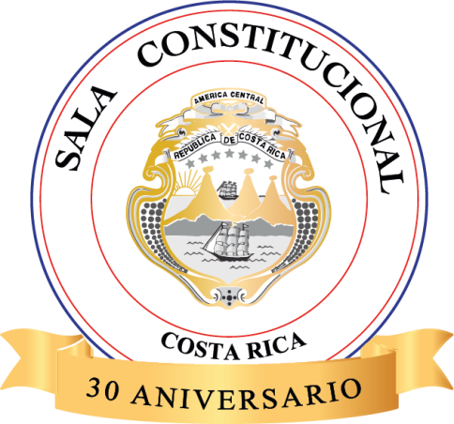

**Sala Constitucional**

**Garante de la dignidad, los derechos y libertad de las personas**